ZAJĘCIA FAKULTATYWNE
Data: …………………………….

Imię i nazwisko: ………………………………………………………………………………………………
Nr Indeksu: ……………………………………………………………………………………………………..
Kierunek: …………………………………………………………………………………………………………
Na podstawie artykułu naukowego i prezentacji odpowiedz na pytania:

Weresa J. et al.: Cannabinoid CB₁ and CB₂ receptors antagonists AM251 and AM630 differentially modulate the chronotropic and inotropic effects of isoprenaline in isolated rat atria ; Pharmacological Reports, 2019.
Pytanie 1.
Dlaczego serce należy szybko umieścić w aparacie Langendforffa po wycięciu z klatki piersiowej szczura?
Pytanie 2.
Dlaczego prawego przedsionka szczura nie poddajemy stymulacji elektrycznej?

Do odpowiedzi na poniższe pytania wykorzystaj ryciny oraz następujące informację:
Izoprenalina – to nieselektywny agonista receptorów β-adrenergicznych o silnym efekcie ino- i chronotropowym.
ICI118551 – to antagonista receptorów β₂-adrenergicznych.
CGP20712 – to antagonista receptorów β₁-adrenergicznych.
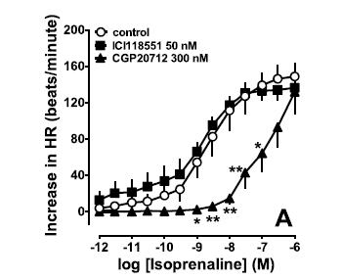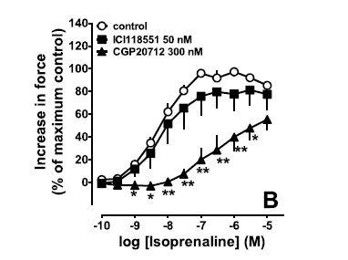
Rycina 1. Weresa J. et al.: Cannabinoid CB₁ and CB₂ receptors antagonists AM251 and AM630 differentially modulate the chronotropic and inotropic effects of isoprenaline in isolated rat atria ; Pharmacological Reports, 2019.
Pytanie 3.
Jaki jest skutek zablokowania receptorów β₁-adrenergicznych na efekt chronotropowy izoprenaliny?
zwiększenie/zmniejszenie efektu– wskaż właściwą odpowiedź
Pytanie 4.
Który z badanych antagonistów receptorów β-adrenergicznych w znaczący sposób zmniejszył efekt inotropowy izoprenaliny?
Pytanie 5.
Wymień agonistów i antagonistów stosowanych w pracy Weresa i wsp.
Podaj, na podstawie parametru pEC₅₀, który ze związków był najsilniejszym i najsłabszym agonistą?
Czy na powyższej rycinie 1 A badani antagoniści wykazują antagonizm kompetycyjny? Odpowiedź uzasadnij.
Opracowały: Anna Pędzińska-Betiuk, Jolanta Weresa, Bernardetta Gajo, Marta Baranowska-Kuczko

